## **Template de soumission d’une énigme pour le calendrier de l’avent 2024**

Ce template est conçu pour vous faciliter la rédaction de votre énigme et sa saisie en fournissant un format assez proche du site internet.

⚠️ **IMPORTANT**

* Les explications en bleu **DOIVENT ÊTRE SUPPRIMÉES** lors de votre envoi.
* **Une énigme exemple est incluse** pour vous guider dans la rédaction : remplacez-la par la vôtre.
* Si une rubrique n’est pas utile, merci de la supprimer**.**

_________________________________________________

## **Nom du fichier**

Nommez votre fichier selon le format suivant : Enigme_NOM_PRENOM_v0.0 (remplacez "NOM" et "PRENOM" par vos informations).

* **Pour plusieurs énigmes** : Ajoutez des mots clefs du titre de chaque énigme dans le nom du fichier. Créez un fichier par énigme.
* **Variations pour différents niveaux** : Si vous proposez la même énigme pour plusieurs niveaux avec des variations, vous pouvez les regrouper dans un même fichier..

_________________________________________________

## **Contact pour soumettre l'énigme**

Envoyez votre proposition à : **calendrier.**[**avent@lesmathsenscene.fr**](mailto:avent@lesmathsenscene.fr)

_________________________________________________

## **Remarques**

* **Surprise facultative** : Vous n’êtes pas obligé(e) de proposer une surprise. Si vous souhaitez en proposer une, utilisez le Template des surprises. Les organisateurs tenteront d’assortir votre énigme et votre surprise lorsque cela est pertinent.
* **Ordre d’apparition** : L’ordre des énigmes dans le calendrier sera décidé par les organisateurs en fonction de l’ensemble des propositions reçues.

## **L’énoncé de l’énigme**

## **Niveau ciblé**

Indiquez ici le niveau du public visé : **Tout public, Primaire, Collège, Lycée ou plus** (ou une combinaison de ces niveaux).

**Niveau : ...........**

## **Titre de l’énigme**

Choisissez un titre accrocheur pour votre énigme.

Exemple :

Une addition cryptée…

## **Illustration (facultatif)**

L’ajout d’une image est encouragé. Si vous en incluez une, fournissez également le fichier image séparément dans un format courant (svg, jpg, png, etc.). Les images doivent être libres de droit ou sous licence appropriée. Précisez le crédit si nécessaire.

Exemple :

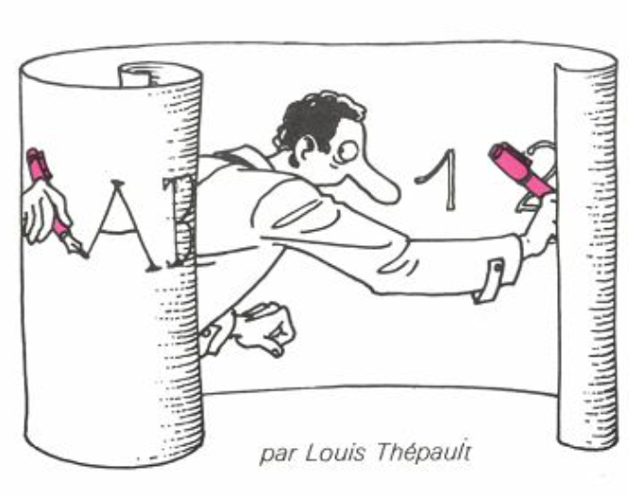

_________________________________________________

## **Énoncé de l'énigme**

Rédigez votre énigme ici. Vous pouvez inclure des liens hypertexte, des fichiers (pdf, mp3, mp4), ou des liens vers des applets interactives (GeoGebra, Genially, etc.).

Exemple :

Une addition cryptée est une addition dont les chiffres manquants ont été remplacés par des lettres : par exemple, une des solutions de

NON + NON = OUI

est :

252+252=504

et donc N=2, O=5, U=0 et I=4.

Sauras-tu trouver l’autre solution à cette addition cryptée ?

NON + NON = OUI

⚠️ Attention : deux lettres différentes ne peuvent pas avoir la même valeur.

_________________________________________________

## **Saisie de la réponse**

Le lieu de saisi pourra souvent apparaitra sur le site sous la forme suivante :

Exemple :

Mettre la solution sous la forme NOUI : dans l’exemple précédent on saisirait 2504.



(Nombre écrit sous forme d’un nombre entier)

mais certaines saisies de réponse peuvent être un tableau, une applet ….

Adaptez la précision du format de saisie à votre situation : sous forme d’un entier, sous forme d’un nom, sous forme numérique, sous forme d’un nombre décimal, ....

_________________________________________________

## **Indice (facultatif)**

Si vous souhaitez fournir un indice pour aider à résoudre l’énigme, ajoutez-le ici.

Exemple :

Si tu cherches depuis trop longtemps, clique ci-dessous pour révéler un indice.

Indice :

NON + NON < 1000, ce qui réduit les valeurs possibles pour N.

_________________________________________________

## **Auteur(s)**

Précisez ici l’auteur de l’énigme et éventuellement les collaborateurs.

Exemple :

Énigme proposée par [Patrick Raffinat](http://revue.sesamath.net/spip.php?page=auteur&id_auteur=359)

Vous pouvez inclure un hyperlien vers le profil de l’auteur ou ajouter des remerciements.

## **Source (facultatif)**

Si l’énigme est tirée d’une source spécifique, indiquez-la ici.

⚠️ Attention : Ne donnez pas trop d’informations facilitant la résolution. Si besoin, la source peut être mentionnée dans la solution. Si nécessaire, mentionnez la source dans la solution.

Exemple :

L’énigme est tirée de l'article « LES CRYPTARITHMES » publié dans la revue en ligne MathémaTICE.

## **Crédit image (si applicable)**

**Crédit image** :

Indiquez les crédits de l'image utilisée, si nécessaire.

Exemples :

* Domaine public, image de freepik
* CC-BY-Attribution
* Jeux & Stratégie, n°8 avr/mai 1981, Science et vie, ...

## **Solution**

**Solution**

Remettez le titre.

Exemple :

Une addition cryptée…

## **Réponse attendue**

Préciser la réponse attendue et qui sera vérifiée par le site des énigmes.

⚠️ Attention : la solution ne doit pas être atteinte facilement par essais successifs, car en cas de fausse réponse, le joueur peut proposer autant de réponses qu’il le souhaite.

Exemple :

**Réponse** : 3746

_________________________________________________

## **Les explications**

Rédigez ici les explications qui apparaîtront lorsque le joueur trouvera la bonne réponse. Expliquez comment arriver à la solution, et mentionnez l'intérêt pédagogique de l'énigme si vous le souhaitez. Vous pouvez donner plusieurs méthodes (“méthode 1”, “méthode 2”, ...) et éventuellement fournir des références ou faire une ouverture sur des sujets connexes.

Exemple :

**Explications** :

NON + NON = OUI

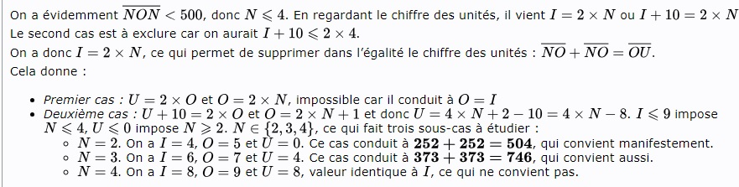

_________________________________________________

## **Remerciements (facultatif)**

Remerciez ici toute personne ou ressource ayant contribué à la création de l’énigme.

Exemple :

**Remerciements** :

Merci à Marie Dupont pour ses conseils en cryptarithmes.

_________________________________________________

## **Informations supplémentaires (facultatif)**

**Infos supplémentaires :**

Ajoutez ici des informations historiques, contextuelles ou des liens utiles en lien avec l’énigme.

Exemple :

L’énigme est tirée de l'article [« LES CRYPTARITHMES »](http://revue.sesamath.net/spip.php?article1033) publié dans la revue en ligne [MathémaTICE](http://revue.sesamath.net/), qui servira aussi de fil rouge pour la surprise …

_________________________________________________

## **Recommandations aux auteurs**

* **Adaptation de la difficulté** : Proposez une énigme adaptée au niveau ciblé, veillant à ce que la réponse ne soit pas facilement trouvable par essais successifs.
* **Originalité et créativité** : Favorisez des énigmes créatives et enrichissantes pour assurer la satisfaction et la joie des joueurs.
* **Respect des droits d'auteur** : Si l’énigme est tirée d’un ouvrage ou d’un site, assurez-vous d’obtenir l'autorisation de l’auteur et mentionnez la source.
* **Inspiration** : Consultez les énigmes des calendriers précédents pour vous inspirer. Consultez les ici : [2020](https://jeux.lesmathsenscene.fr/avent-2020/), [2021,](https://jeux.lesmathsenscene.fr/avent-2021/) [2022](https://jeux.lesmathsenscene.fr/avent-2022/), [2023](https://jeux.lesmathsenscene.fr/avent-2023/index.php).

_________________________________________________

## **FAQ**

**Peut-on soumettre des énigmes numériques ?**

Oui, le calendrier est entièrement en ligne et peut aussi inclure des applets interactives.

**Les images doivent-elles être envoyées séparément ?**

Oui, en format jpg, png, svg, ou autre format courant (mais pas en pdf).

**Peut-on utiliser des énigmes déjà existantes ?**

Oui, avec l'autorisation de l'auteur (sauf pour les énigmes du domaine public ou sous licences CC-BY et CC-BY-SA). Mentionnez toujours la source.

_________________________________________________

## **Conclusion**

Le calendrier de l’avent vise à offrir aux joueurs la satisfaction de résoudre des énigmes amusantes et stimulantes. Nous comptons sur vous pour proposer des énigmes créatives et enrichissantes !